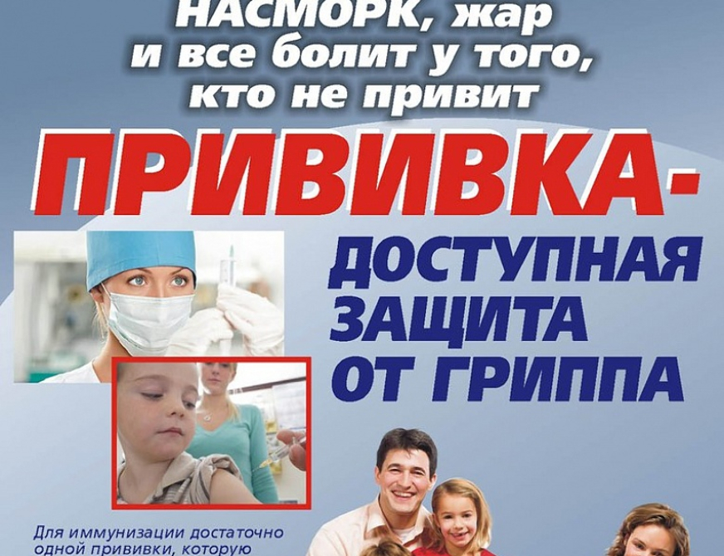

С 9 сентября в Кореличском районе начала работу кампания вакцинации против гриппа. В этом году вакцинация началась немного раньше. Обычно она начинается с 1 октября. Это обусловлено циркуляцией в этом году коронавирусной инфекции. Для того чтобы обеспечить более легкое течение вирусных инфекций, решили начать вакцинацию чуть раньше. В том числе это связано с погодными прогнозами. Лучше сейчас сделать, пока нет достаточно холодной погоды, и для того, чтобы до массового подъема заболеваемости ОРВИ успел выработаться иммунитет"
( из текста публикации начальника отдела гигиены, эпидемиологии и профилактики Минздрава Инны Карабан).
За период сезонной кампании иммунизации против гриппа в 2019 году было охвачено прививками за счет различных источников финансирования 40,24%. населения. Проведенный анализ эффективности вакцинации показал, что в указанный период заболеваемость гриппом среди населения не регистрировалась. Вакцинация против гриппа сопровождалась снижением числа заболевших другими острыми респираторными инфекциями (далее – ОРИ). Так уровень заболеваемости ОРИ среди привитых был в 3,5 раза ниже, чем заболеваемость среди не привитых.
Результаты оценки, проведенной на основании расчетных данных, показали, что проведенная вакцинация позволила в период с января по март 2020 года предупредить среди населения Кореличского района почти 567 случаев ОРИ негриппозной этиологии (предотвращено около 3 обращений ежедневно в каждое амбулаторно-поликлиническое учреждение).
Проведенный анализ целесообразности затрат на вакцинацию подтвердил, что она является экономически оправданной и имеет положительный эффект.
На протяжении ряда последних лет значительное внимание уделяется организации вакцинации против гриппа работающего населения, в том числе с привлечением финансовых средств работодателя. Приоритетной задачей остается максимальный охват иммунизацией против гриппа работающего населения, снижение экономического ущерба от материальных затрат на оплату больничного листа по временной нетрудоспособности, лечение больных, пребывание на стационарном лечении. Охват вакцинацией не менее 40 % работающих на предприятиях является целесообразным с позиции соотношения затрат и полученной пользы, и позволяет эффективно влиять на уровень заболеваемости с временной утратой трудоспособности.
В нынешнюю прививочную кампанию используются те же зарегистрированные вакцины, что и в прошлом году. За счет средств республиканского, местного бюджета, за счет средств предприятий и личных средств граждан заказана вакцина «Гриппол плюс» российского производства. В этом году состав вакцин, как и в предыдущем, содержит уже обновленные штаммы вирусов H1N1, H3N2, а также вируса гриппа В. Поэтому, если нам задают вопрос "стоит ли мне прививаться в этом году, если я прививался в прошлом?", то однозначно стоит.
7.09.2020 года в УЗ «Кореличская ЦРБ» получено 1635 доз вакцины «Гриппол плюс» за счет Республиканского бюджета.
По состоянию на 24.09.2020г в организациях здравоохранения района привито 1429 человек или 7,2% населения, из них детей с 3лет и старше - 155,взрослых – 1274 человек, охвачено первой прививкой против гриппа детей с 6 месяцев до 3 лет- 128. Работа прививочной кампании иммунизации против гриппа в районе продлится до 01.12.2019г, планируется привить 40,6% населения района, лиц из групп риска – на 75,0%. Особое внимание необходимо уделить лицам старше 65 лет, которые имеют хроническую патологию, для того чтобы они в этом году не отказывались от вакцинации. Поскольку наслоение заболевания гриппом и коронавирусом может очень негативно сказаться на состоянии их здоровья"
Где можно привиться от гриппа?
Привиться против гриппа можно в лечебных учреждениях по месту жительства, ежедневно с 8.00 до 18.00ч в рабочие дни, контактные телефоны по вопросам иммунизации 74775,22512,21732.
Сделайте правильный выбор – защитите себя и своих близких!

